Nazwisko i imię ........................................................................................................ Klasa VIII

Zadanie 1
Wyjaśnij pojęcie:

Pierwsza pomoc - ...............................................................................................................................................
............................................................................................................................................................................................................................................................................................................................................................

Zadanie 2
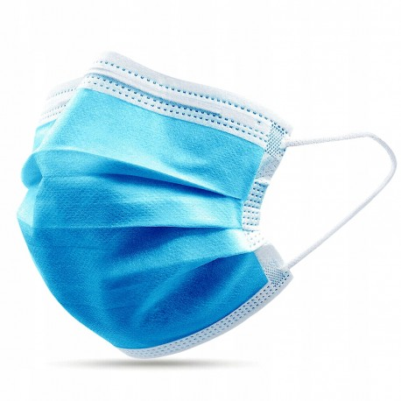
Uzupełnij brakujące informacje w schemacie przedstawiającym zasady postępowania podczas udzielania pierwszej pomocy.

Oceń sytuację - rozpoznaj zagrożenia

............................................................
............................................................

Bezpiecznie dotrzyj do poszkodowanego

............................................................
............................................................

Wezwij pomoc

Dalej prowadź pierwszą pomoc;
Zapewnij poszkodowanemu komfort termiczny i psychiczny

Zadanie 3
Ułóż we właściwej kolejności - wpisując cyfry od 1 do 7 poszczególne czynności, jakie powinien podjąć ratujący podczas udzielania pierwszej pomocy.

Podczas udzielania pierwszej pomocy ratujący powinien:

.............. |  | Sprawdzić czynności życiowe.
.............. |  | Ustalić, jaką pomoc można uzyskać od świadków wypadku.
.............. |  | Działać energicznie, ale z rozmysłem - tak aby w jak najkrótszym czasie dowiedzieć się co się wydarzyło, ilu jest poszkodowanych i w jakim są stanie.
.............. |  | Dokonać oceny zagrożenia dla siebie, poszkodowanego i świadków wypadku oraz zadbać o bezpieczeństwo.
.............. |  | Ustalić, czy będzie potrzebna specjalistyczna pomoc i ewentualnie ją wezwać.
.............. |  | Udzielić dalszej pomocy poszkodowanym (opatrzyć rany i zatamować krwawienia, unieruchomić urazy kostno - stawowe, kontrolować czynności życiowe).
.............. |  | Wykonać czynności ratujące życie (zastosować oddechy zastępcze i uciski klatki piersiowej, zatamować krwotoki, przeciwdziałać wstrząsowi).

Zadanie 3
Oceń, czy podane poniżej zdania są prawdziwe czy fałszywe. Wpisz w wyznaczone miejsca odpowiednio: P - prawda lub F - fałsz.

1. Środkiem ochrony indywidualnej jest szyna kramera. ......
2. Na drodze ekspresowej odległość, w jakiej ustawiamy trójkąt ostrzegawczy za uszkodzonym pojazdem wynosi 100 metrów. .......
3. Pierwszej pomocy mogą w Polsce udzielać jedynie osoby posiadające odpowiednie kwalifikacje medyczne. .........
4. Drugi etap ogniwa łańcucha ratunkowego to tzw. pierwsza pomoc udzielona na miejscu wypadku przez świadków zdarzenia. ..........

Zadanie 4
W wyznaczonym poniżej miejscu narysuj łańcuch ratunkowy.

Zadanie 5
Numery alarmowe zostały stworzone z myślą o niesieniu pomocy. Dopisz do odpowiednich służb ratowniczych właściwy numer alarmowy.

Ogólnoświatowy numer alarmowy - ..............
Straż pożarna - ...............
Policja - ...............
Pogotowie ratunkowe - ...............

Zadanie 6
Wykorzystując informacje zawarte w poniższej tabeli napisz komunikat skierowany do służb ratunkowych o zaistniałym wypadku.

• mężczyzna w wieku około 40 lat • Jan Kowalski, tel. 234-598 - 319 • Augustów, ul. Mostowa, obok Restauracji „Pod Żubrem” • auto uderzyło w słup energetyczny • uszkodzona sieć energetyczna

....................................................................................................................................................................................................................................................................................................................................................................................................................................................................................................................................................................................................................................................................................................................................................................................................................................................................................................................................................................................................................................................................................

Zadanie 7
Uzupełnij brakujące informacje w tekście „Ocena stanu poszkodowanych”.

Ocena stanu poszkodowanych
Ciało człowieka składa się z układów narządów połączonych wzajemnymi zależnościami. Każde z nich pełni określone funkcje. Najważniejsze z nich wchodzą w skład następujących układów: ....................................
..................... układu oddechowego i układu krwionośnego.
Ośrodkowy układ nerwowy składa się z ...................................., mieszczącego się w czaszce, i rdzenia kręgowego, biegnącego wzdłuż kanału kostnego w ...................................... . Układ oddechowy zapewnia stały dopływ .............. niezbędnego do prawidłowego funkcjonowania organizmu. Dorosły człowiek podczas spoczynku wykonuje średnio .......... oddechów na minutę.
Kości mogą funkcjonować bez tlenu ......................................... ,a nerki ............................. godzin. Najbardziej wrażliwy na niedotlenienie jest mózg, którego komórki obumierają już po upływie .......................... minut.
Układ krwionośny jest układem zamkniętym. Naczynia tworzą dwa niezależne krwioobiegi: mały (płucny) i duży (................................).

Zadanie 8
Bardzo ważne przy udzielaniu pierwszej pomocy przedmedycznej jest zebranie wywiadu. Służy do tego tzw. wywiad SAMPLE.

S |  | A |  | M |  | P |  | L |  | E
Symptomy |  | ............................ |  | ............................ |  | Przebyte  choroby i  operacje |  | Lancz |  | Ewentualnie  inne pytania
.........................  .........................  .........................  .........................  ......................... |  | .........................  .........................  .........................  .........................  ......................... |  | .........................  .........................  .........................  .........................  ......................... |  | .........................  .........................  .........................  .........................  ......................... |  | .........................  .........................  .........................  .........................  ......................... |  | .........................  .........................  .........................  .........................  .........................

